PT. DHARMA LAUTAN UTAMA MENYEDIAKAN PEMERIKSAAN KESEHATAN SECARA GRATIS DALAM MEMPERINGATI HARI POSYANDU
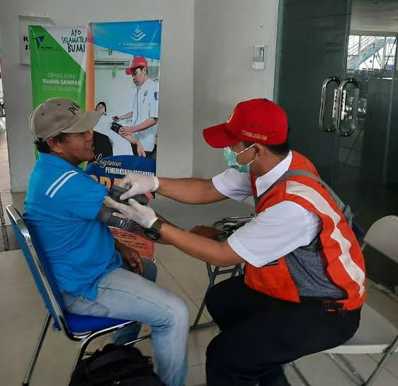

22 April 2024 Yoggyakarta- Sudah menjadi rutinitas setiap tahunnya bagi PT. Dharma Lautan Utama melaksanakan menyediakan fasilitas pemeriksaan kesehatan secara gratis untuk semua karyawan. Namun dikarenakan tahun ini kegiatannya akan dilakukan bertepatan dengan hari posyandu yaitu pada tanggal 29 April, PT. Dharma Lautan Utama akan menyediakan pemeriksaan kesehatan secara gratis di Puskesmas daerah Sepinggan Baru. Sehingga dibebaskan untuk warga yang berasal daerah sana untuk ikut datang memeriksa kesehatannya.

Manager PT. Dharma Lautan Utama cabang Balikpapan mengungkapkan bahwa kegiatan ini sudah dilakukan setiap tahun, karena kesehatan karyawan menjadi prioritas utama bagi perusahaan. Beliau juga menyebutkan bahwa warga setempat diharapkan untuk meluangkan waktunya agar dapat datang dengan membawa ktp sehingga akan mendapatkan pemeriksaan secara gratis.

“Dalam melaksanakan kegiatan pemeriksaan kesehatan, kami mengharapkan untuk pihak puskesmas yang bekerja sama dengan kami mau mempersiapkan segala kebutuhan yang akan dibutuhkan untuk kegiatan yang akan dilaksanakan. Sehingga saat hari dilaksanakan acara akan berlangsung dengan lancar. Dan kami harapkan juga untuk warga setempat untuk mau meluangkan waktunya pada tanggal 29 April 2024 April pukul 08:00-18:00 untuk ikut melaksanakan pemeriksaan kesehatan karena warga-warga hanya perlu datang ke puskesmas setempat lalu menunjukan ktp kepada penjaga dan mengikuti segala aturan yang dibuat.” Sabtu 20 April 2024.

Untuk memberikan layanan terbaik kepada warga yang ikut melakukan pemeriksaan, PT. Dharma Lautan Utama juga menyediakan paket asupan gizi. Paket ini berisi sembako, bahan-bahan makanan yang diharapkan dapat meningkatkan gizi sehingga menjadi seimbang. Acara diisi dengan pemeriksaan kesehatan dari Puskesmas setempat untuk para warga dengan pembagiaan vitamin.

Lokasi kantor PT.Dharma Lautan Utama berada di Sepinggan Baru, oleh karena itu Puskesmas Sepinggan Baru ini menjadi tempat sasaran sebagai lokasi acara yang akan dijalankan. Jadi diharapkan warga setempat akan berpartisipasi dalam kegiatan sebagai memeriahkan hari posyandu pada tanggal 29 April 2024 pada pukul 08:00-18:00 di Puskesmas Sepinggan Baru.

Dengan ini dari pihak PT. Dharma Lautan Utama berharap karena acara ini semua warga lebih peduli dan konsisten untuk mengecek kesehatannya serta dapat menjaga diri agar tidak mudah terkena penyakit.

Kontak Pers;
Wulan Qayyum
085654044019
2300029045@webmail.uad.ac.id

Akhir Press Released

